**Отчет по работе «Растровая развертка многоугольника. Алгоритм построчного сканирования с упорядоченным списком ребер»**

В ходе работы была разработана процедура FillPoly, основанная на алгоритме построчного сканирования с упорядоченным списком ребер и произведено сравнение с YX- алгоритмом и процедурой FillPolygon из GraphABC.

Было произведено тестирование на 3 видах многоугольников: невыпуклого без самопересечений, двух невыпуклых с самопересечениями.

Были выполнены замеры времени быстродействия, результаты представлены в таблице в мс.

|  |  |  |  |
| --- | --- | --- | --- |
|  | YX- алгоритм | Алгоритм построчного сканирования с активным списком ребер | Процедура FillPolygon из GraphABC |
| Многоугольник 1 ( невыпуклый без самопересечений) | 10.33 | 10.35 | 3.28 |
| 10.31 | 10.17 | 3.3 |
| 10.39 | 10.18 | 3.13 |
| Многоугольник 2 ( невыпуклый, с самопересечениями) | 10.64 | 10.18 | 2.35 |
| 10.49 | 10.31 | 2.09 |
| 10.79 | 10.16 | 2.32 |
| Многоугольник 3 ( невыпуклый, с самопересечениями) | 8.91 | 8.9 | 1.56 |
| 8.94 | 8.75 | 1.72 |
| 9.08 | 8.77 | 1.56 |

В ходе эксперимента было выяснено, что YX- алгоритм и алгоритм построчного сканирования с активным списком ребер имеют примерно одинаковое быстродействие с небольшим улучшением в сторону второго, и даже теоретически первый имеет сложность O(n^2), а второй - O(n log n)). Оба алгоритма уступают FillPolygon во времени, что логично поскольку FillPolygon имеет аппаратное ускорение.

Теперь рассмотрим непосредственно результаты вывода.

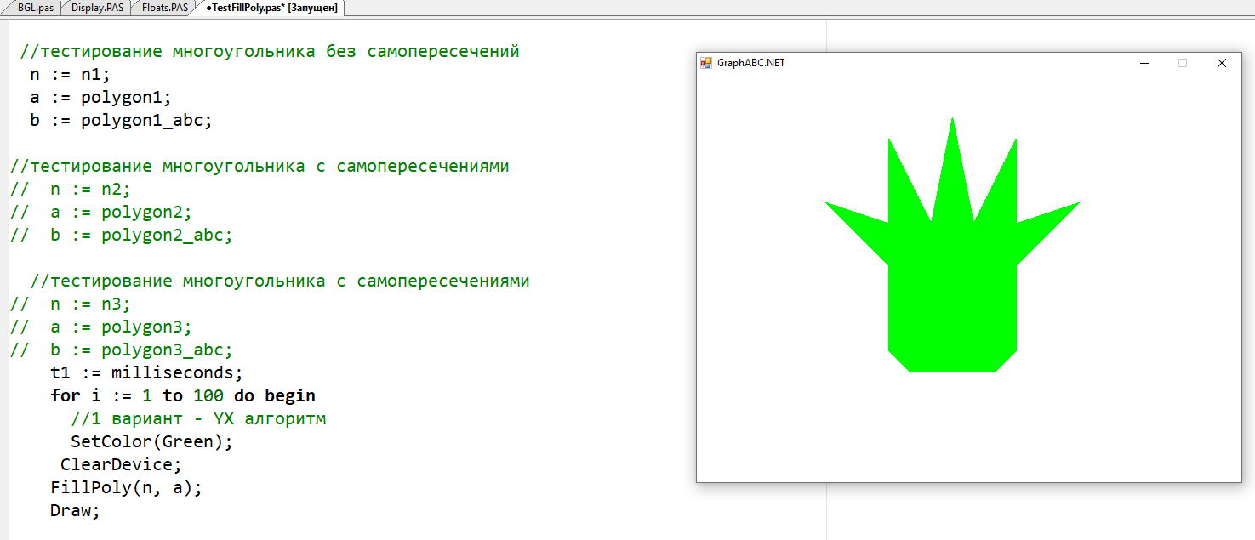

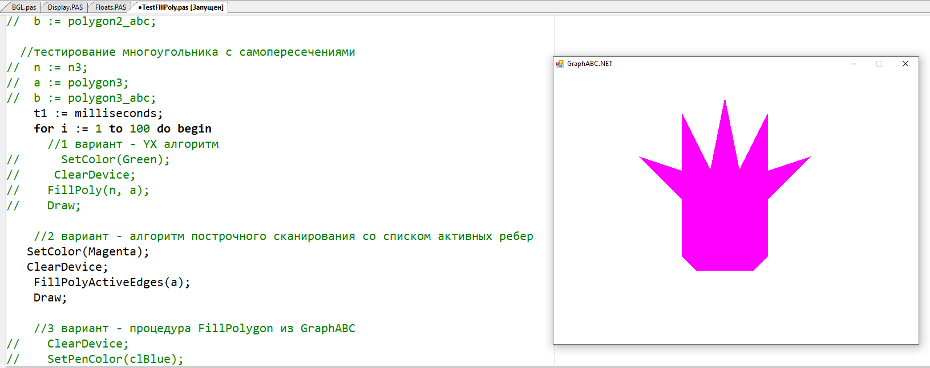

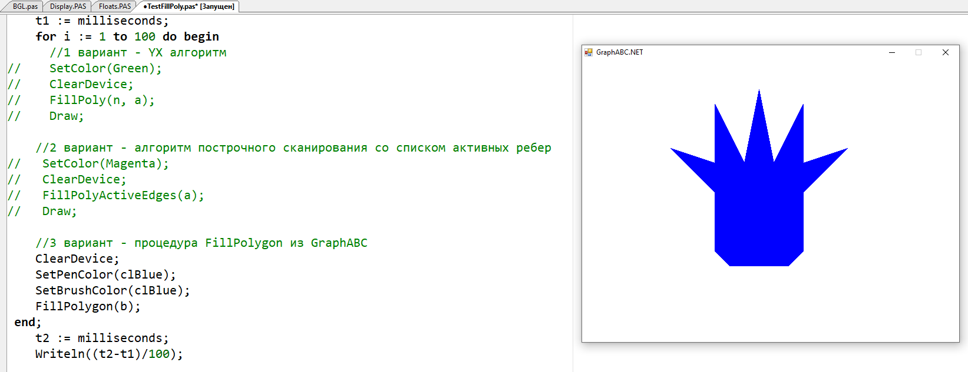

Как видим, все 3 алгоритма успешно выполнили отрисовку и закраску.

Теперь проверим работу алгоритмов на многоугольниках с самопересечениями.

На втором многоугольнике результат следующий.

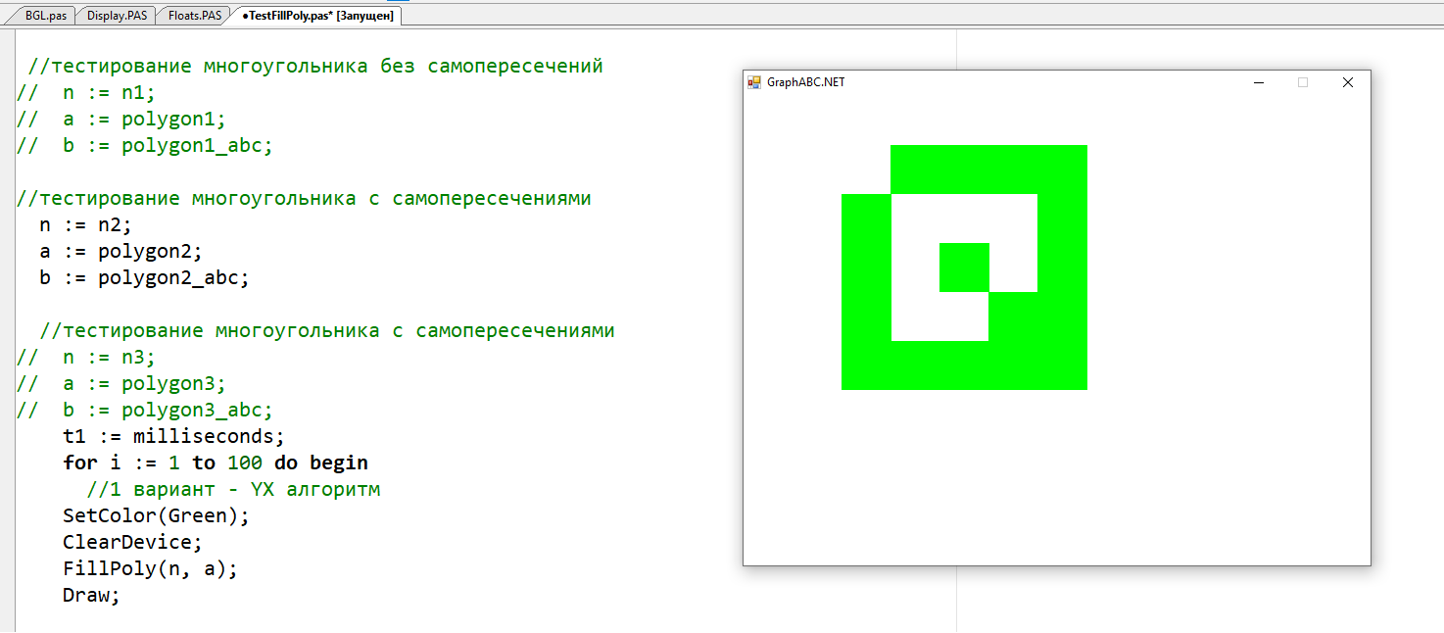

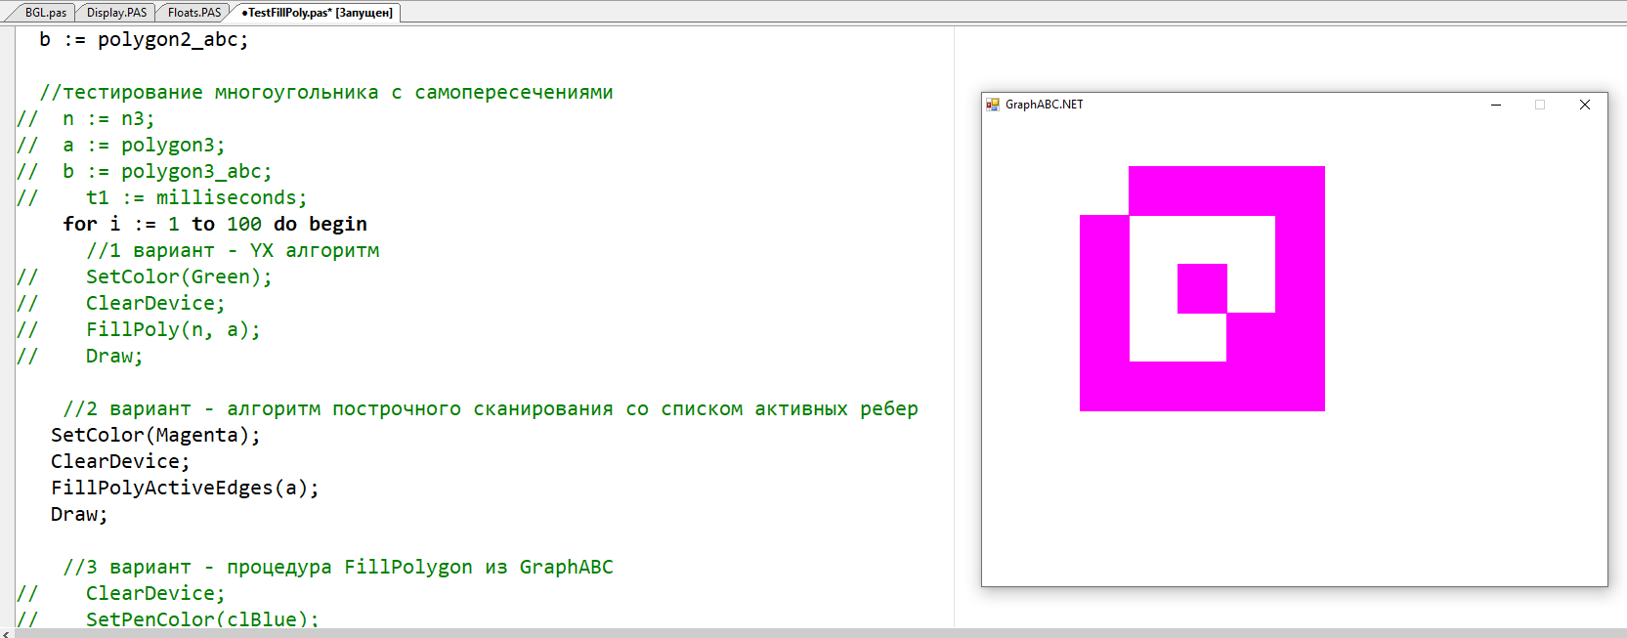

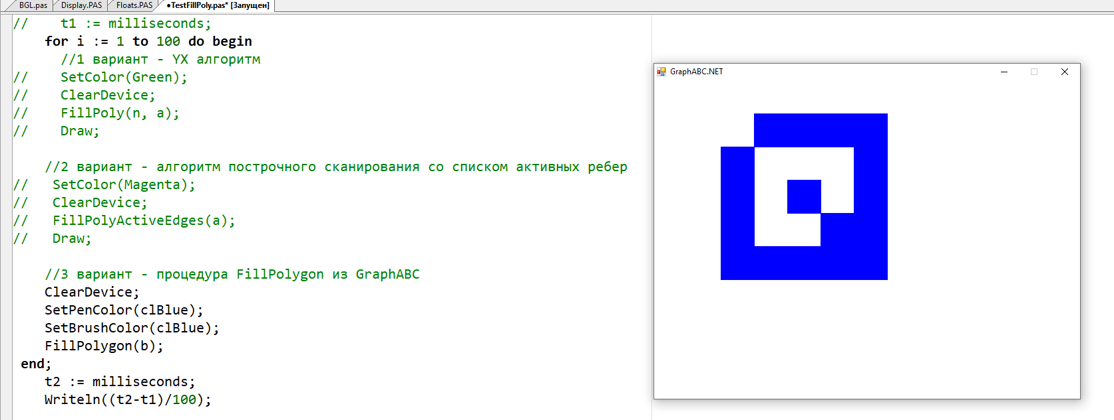

И наконец тестируем третий многоугольник.

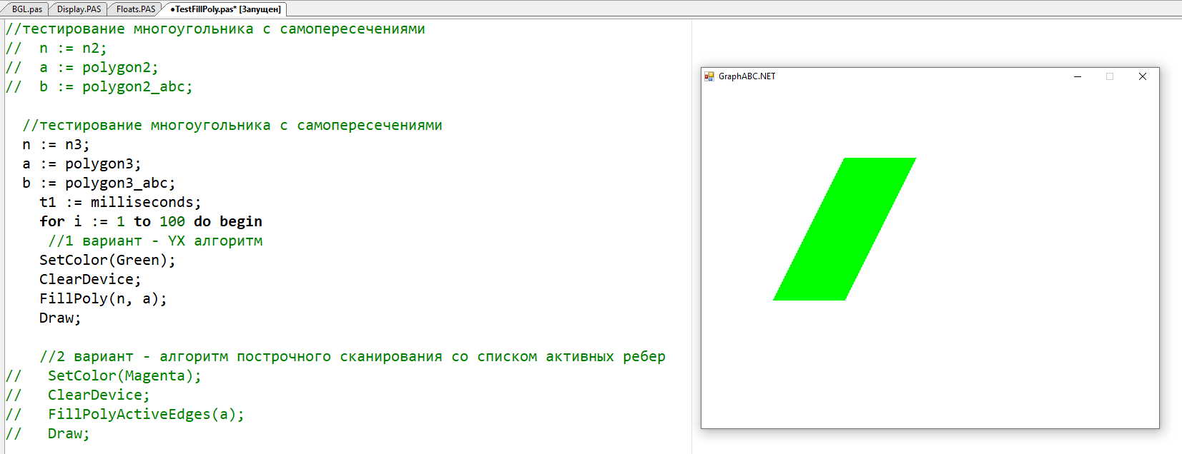

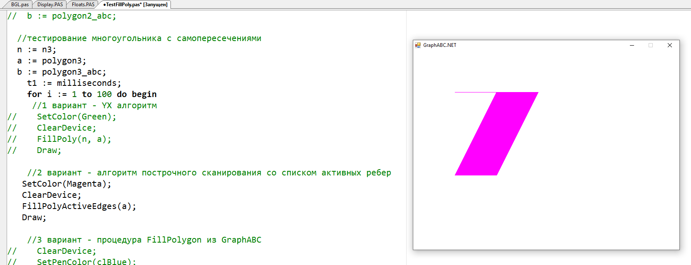

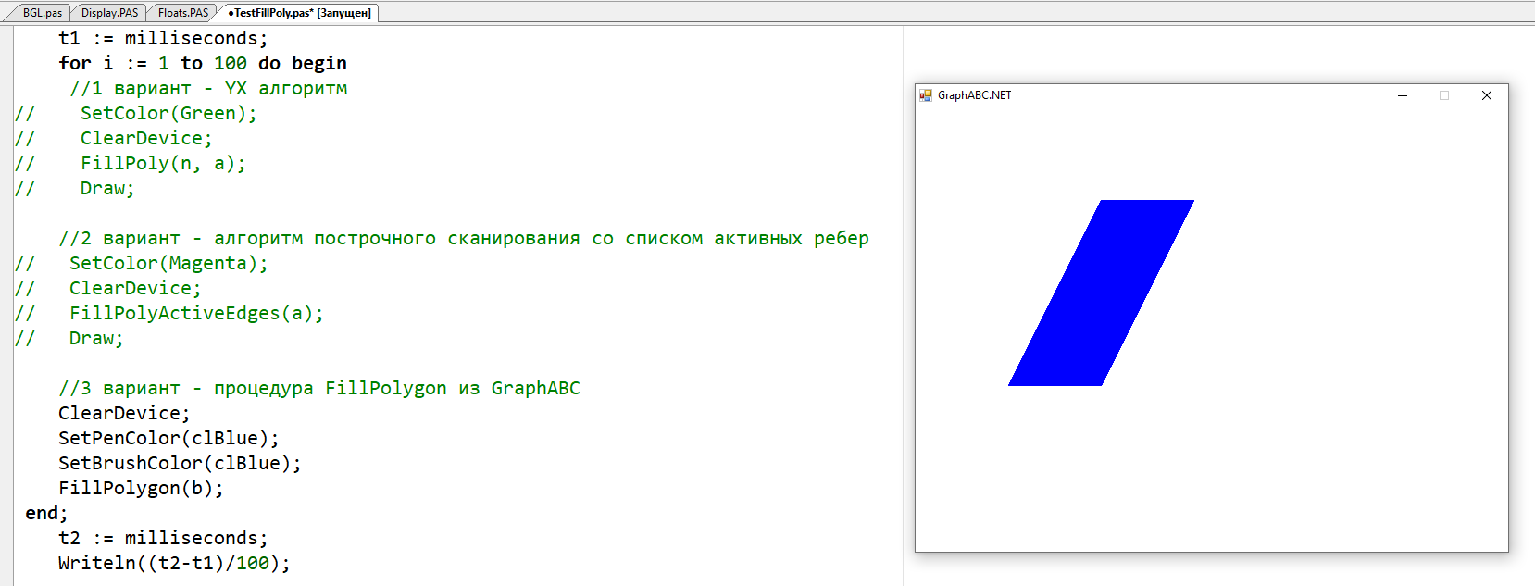

Тут отчетливо видно, что корректно свою работу выполняет лишь алгоритм построчного сканирования с активных списком ребер, остальные алгоритмы обрабатывают самопересечения лишь частично.

Вывод: Самым наглядным алгоритмом заливки является YX-алгоритм. При достаточно хорошей оптимизации алгоритм построчного сканирования с активным списком ребер сможет обеспечит лучшую производительность, поскольку имеет наименьшую вычислительную сложность (в моей реализации я использовала сортировки вставками, их можно заменить на более быстрые сортировки и также можно попытаться избавиться от вещественной арифметики или аппаратно ускорить процедуру). Хотя на практике и на не очень сложных многоугольниках YX-алгоритм и алгоритм построчного сканирования с активным списком ребер работают примерно одинаково по быстродействию и довольно медленно по сравнению с FillPolygon. Но зато алгоритм построчного сканирования с активным списком ребер имеет преимущество в корректности определения самопересекающихся многоугольников.